Séance 3 – Le droit comme un ordre neutre (Théorie juridique moderne) : Les caractéristiques du droit et de l'ordre juridique

[Audio]

Rappel : Le Droit en tant qu’ordre neutre (« L’ordre Juridique ») = théorisation conventionnelle du droit

* Inclut une hypothèse d'objectivité et de neutralité (ce qui rend le droit légitime) (**Séance 2**) + l'image d'un système clos, complet et hiérarchiquement ordonné (ce qui rend le droit efficace) (**Séance 3**) = deux faces d'une même médaille.

→ Session 3 : Les théories juridiques entourant le système et leur évolution (**I**) et les caractéristiques du droit qui y sont attachées **(II**).

**I. Le Système Juridique**

⬄ Théories juridiques pertinentes, d’un point de vue historique

NB : toutes les théories juridiques modernes étudiées en Séance 2 affirment également que le droit est un système ordonné. Mais ici, nous ne discutons que du droit naturel et du droit positif (pour être plus courts).

1. Retour au droit naturel (18e siècle) – le projet moderne d'un système de droit fondé sur la raison

Rejet de la tradition

=> Découverte du droit par la raison, à la recherche de la nature humaine ;  
⬄ Le droit couvre principalement des concepts (pouvez-vous en trouver quelques-uns ?) et des principes (pouvez-vous en trouver quelques-uns ?).

=> Construction d'un système entier basé sur de tels concepts et principes, dont les ramifications couvriraient toute situation factuelle.

=> L'ordre du système découle naturellement d'une **hiérarchie de valeurs** qui peut être trouvée par la raison.

1. L'idéal de codification, avec le positivisme juridique (19e siècle)

Objectif d'ordonnancement du vieux droit traditionnel (spécifiquement le droit romain), une fois pour toutes.

=> Le droit est la législation qui reflète le droit traditionnel, considéré comme comprenant des règles spécifiques qui couvrent toute situation factuelle.

MAIS le droit traditionnel n'est pas toujours ordonné car il est rassemblé dans un code national (le code civil français) tandis qu'il a diverses sources : il existe plusieurs droits traditionnels sur le territoire français à l'époque.

1. Hans Kelsen et la pyramide du droit, développant l’argumentaire positiviste (20e siècle)

SOLUTION = La pyramide du droit de Kelsen => principe de la hiérarchie des normes  
< H. Kelsen, *Reine Rechtslehre* (Une Théorie Pure du Droit), 1934.

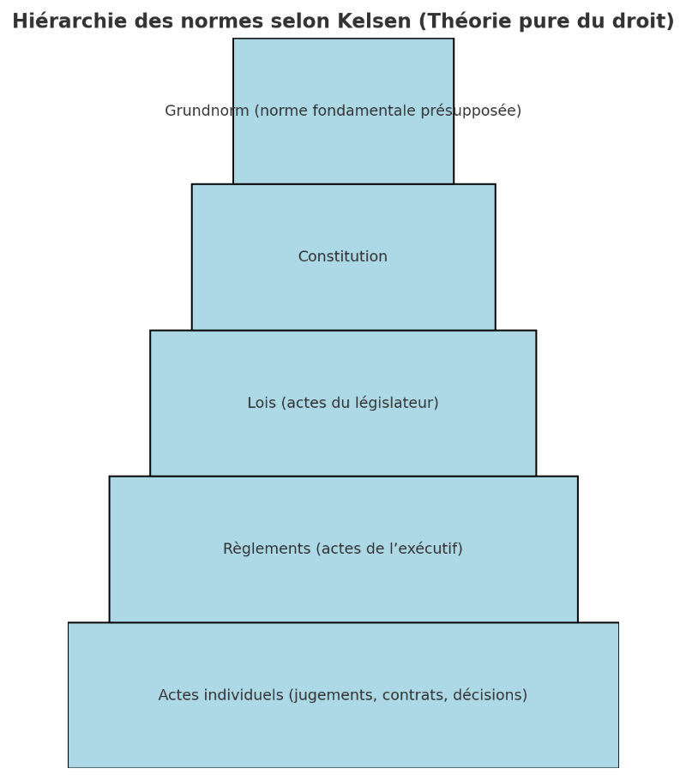

Commentaires du graphique :

a) La validité de l'ensemble du système provient d'une seule source, qui est considérée comme préexistante aux autorités étatiques = La **Grundnorm** (la question reste : d'où vient-elle ?). Ce niveau fait-il encore partie des pyramides du droit aujourd'hui ? Qu'en est-il de la Belgique ?

→ Une perspective externe et sociologique : La théorie autopoïétique du droit (Luhmann, Teubner)

= La création autonome du droit (poiet = faire et auto = soi-même).

Ex. Le manque d'efficacité ne peut pas entraîner l'abrogation implicite (= pas de « abrogation par désuétude ») ; une loi ne cessera pas d'exister parce qu'elle n'est pas appliquée. Seule une autre loi, et non la pratique du droit, peut conduire à la suppression d'une loi du système juridique.

=> Critique :

Ex. Le système juridique est fermé mais pas indépendant : il a besoin de l'économie, de la politique, de la médecine, etc., pour fonctionner.

c) Kelsen a un système d'État national en tête mais aujourd'hui, cela a été appliqué au droit régional et international. Quels sont ces pyramides ?

=> Comparer le **dualisme juridique** de Kelsen au **monisme juridique** de notre droit contemporain

1. Aller au-delà de la pyramide du droit pour garantir la certitude juridique : Justice informatisée et utilisation d'algorithmes et d'IA dans les décisions administratives (21e siècle)

Comment rendre les décisions individuelles plus scientifiques ?

Avoir une méthode qui rend les décisions juridiques prévisibles

MAIS… Questions éthiques : utilisation des données personnelles, reproduction des inégalités.

Ex. Public Safety Assessment (PSA) aux États-Unis, encore mise en œuvre dans plusieurs États américains :

* utilisée par les juges lorsqu'ils doivent décider de la détention préventive pour protéger la société;
* base de données de plus de 1,5 million de cas tirés de plus de 300 juridictions américaines ;
* identification des facteurs permettant d’évaluer si un accusé commettra un nouveau crime, commettra un nouveau crime violent, ou ne reviendra pas au tribunal (par ex : si l'infraction actuelle est violente ; si la personne a une accusation en cours au moment de l'arrestation ; si la personne a une condamnation pour délit antérieure ; si la personne a une condamnation pour crime antérieure ; si la personne a une condamnation antérieure pour un crime violent ; l'âge de la personne au moment de l'arrestation ; si la personne a omis de se présenter à une audience préliminaire au cours des deux dernières années ; si la personne a omis de se présenter à une audience préliminaire il y a plus de deux ans ; et si la personne a déjà été condamnée à une incarcération...). Le PSA ne prend pas en compte des facteurs qui pourraient être discriminatoires tels que la race, le genre, le niveau d'éducation, le statut socio-économique et le quartier ;
* juste pour aider les juges mais il doit vraiment être difficile de décider de ne pas suivre la recommandation de l'ordinateur. Même si ces prévisions ne sont pas contraignantes, elles peuvent devenir de facto contrôlantes.

**II. Les Caractéristiques du Système**

NB : caractéristiques du *droit* et caractéristiques du *système juridique*

* Les exigences de Lon Fuller :

Généralité – Publicité (accessibilité) – Non-rétroactivité (prévisibilité) – Clarté (précision) – Cohérence (entre les règles) – Réalisme – Constance – Congruence (entre les règles annoncées et leur administration réelle)

+ exhaustivité

Explorons davantage quelques caractéristiques :

1. **Clarté**

⬄ Il y a une réponse claire et certaine à chaque question juridique

1. La vision mathématique du droit de Leibniz (17e siècle)

NB : Le droit computationnel d'aujourd'hui (utilisation d'algorithmes et d'IA dans le raisonnement juridique).

1. Le syllogisme de Beccaria (18e siècle)

Rappel : « *En présence de tout délit, le juge doit former un syllogisme parfait : la majeure doit être la loi générale, la mineure est l’acte conforme ou non à la loi, la conclusion étant l’acquittement ou la condamnation. Si le juge fait, volontairement ou par contrainte, ne fût-ce que deux syllogismes au lieu d’un seul, c’est la porte ouverte à l’incertitude* »

1. L'école exégétique (19e siècle)

Les Codes fournissent une réponse claire à chaque question juridique (qui ne nécessite aucune interprétation – cf. le juge est « la bouche de la loi »).

1. **Exhaustivité**

⬄ Pour chaque question factuelle, il y a une réponse juridique : Si nous pensons qu'il n'y a pas de réponse à un problème spécifique, ce n'est pas une lacune, c'est juste que le droit permet au juge de décider légalement la bonne réponse.

« *La théorie des lacunes (...) est erronée ; elle repose en effet sur la méconnaissance du fait que, lorsque l’ordre juridique n’établit pas l’obligation d’un individu d’adopter une certaine conduite, il permet la conduite contraire. (...) Si l’on y regarde de plus près, on s’aperçoit qu[e cette théorie] n’admet l’existence d’une lacune que lorsque l’organe d’application du droit considère le défaut d’une telle norme juridique comme regrettable d’un point de vue de politique juridique, et qu’en conséquence il repousse l’idée d’appliquer le droit en vigueur, alors que cette application serait logiquement tout à fait possible (...). En vérité, logiquement, le droit positif est toujours applicable* » (H. Kelsen, *Théorie pure du droit*, 1962 (trad.))

→ Illustrations

* La prohibition du non liquet (déni de justice)
* Techniques d'interprétation :
* Par analogie :

« *En ce qui concerne la question de l'accessibilité, la Cour a jugé acceptable que dans certains pays, un défendeur souhaitant faire appel puisse parfois être tenu de demander une autorisation pour le faire. Cependant, il est bien établi que toute restriction contenue dans la législation nationale sur le droit à un réexamen garanti à l'article 2 du Protocole n° 7 doit, par analogie avec le droit d'accès à un tribunal consacré à l'article 6, § 1 de la Convention, poursuivre un objectif légitime et ne pas porter atteinte à l'essence même de ce droit* » (CEDH, Yakovenko c. Ukraine, 4 juin 2015)

L'analogie doit concerner des contextes juridiques comparables.

* A contrario :

« *Il est en effet vrai que la Cour doit prendre ces explications dûment en considération […]. Cela implique a contrario que la Cour n'est pas liée par ces explications dans l'interprétation de la Charte*. » (CJUE, Avis de l'AG Jääskinen dans C-129/14 PPU Spasic, 2 mai 2014)

* A fortiori :

« *Comme nous avons déjà déterminé que nous avons le pouvoir de recevoir un mémoire d'amicus curiae d'un particulier ou d'une organisation, a fortiori nous sommes en droit d'accepter un tel mémoire d'un membre de l'OMC, à condition qu'il n'y ait pas de prohibition à cet égard […]. Nous ne trouvons pas une telle prohibition.* » (Organe d'appel de l'OMC, *EC — Sardines*, para. 164).

1. **Cohérence**

⬄ Il n'y a pas de contradiction entre les règles juridiques => il y a toujours un moyen d'**éviter** un conflit possible entre elles.

NB : S'il y a un conflit entre des règles juridiques de différents niveaux dans la pyramide, c'est un **faux conflit** car les normes supérieures ont priorité sur les normes inférieures et ces dernières tirent leur autorité des premières, conformément au principe de hiérarchie des normes.

* Illustrations dans les méthodes d'interprétation juridique
* Le principe de l'interprétation conforme (droit de l’UE)

Lorsqu'il existe une possibilité d'incompatibilité d'une norme inférieure avec une norme supérieure, la première doit être interprétée de manière à respecter la seconde.

Ex. : Affaire Polisario

« 123 *De plus, l'intention supposée de l'Union européenne, reflétée dans la pratique ultérieure et consistant à considérer les accords d'association et de libéralisation comme juridiquement applicables au territoire du Sahara occidental, aurait nécessairement impliqué de concéder que l'Union européenne avait l'intention de mettre en œuvre ces accords d'une manière incompatible avec les principes de l'autodétermination et de l'effet relatif des traités, même si l'Union européenne a à plusieurs reprises réitéré la nécessité de respecter ces principes, comme le souligne la Commission.* » (CJUE, C-104/16 P, Conseil c. Polisario)

* Accord commercial entre le Maroc et l'UE contesté par le Front Polisario, un groupe paramilitaire opérant dans l'Ouest du Sahara, une région que le Maroc prétend contrôler depuis le départ des troupes espagnoles ;
* Le Front Polisario a contesté l'accord parce qu’il aurait dû être consulté.
* La CJUE a déclaré que l'accord ne pouvait pas être contraire au droit international (droit à l’autodétermination), donc le Conseil et le Parlement européens, en tant qu'ils ont signé l'accord, ne pouvaient pas considérer qu'il s'appliquait au Sahara occidental (= une possible distorsion des faits…).
* Lex specialis derogat (legi) generali

Ex. : Cour internationale de justice, Avis consultatif sur la légalité de la menace ou de l'usage d'armes nucléaires (8 juillet 1996) :

« *La protection du Pacte international relatif aux droits civils et politiques ne cesse pas en temps de guerre (…) En principe, le droit de ne pas être arbitrairement privé de sa vie s'applique également dans les hostilités. Le test de ce qui constitue une privation arbitraire de vie doit cependant être déterminé par la lex specialis applicable, à savoir le droit applicable en temps de conflit armé qui est conçu pour réguler la conduite des hostilités. Ainsi, la question de savoir si une perte de vie particulière, due à l'utilisation d'une certaine arme en temps de guerre, doit être considérée comme une privation arbitraire de vie contraire à l'article 6 du Pacte, ne peut être tranchée qu'en référence au droit applicable en temps de conflit armé et non déduite des termes du Pacte lui-même*. »

* Lex posterior derogat (legi) priori

Ex. : Bundesverfassungsgericht (Cour constitutionnelle fédérale d'Allemagne), ordonnance du 15.12.15, 2 BvL 1/12 : « *Puisqu'en vertu de la Constitution allemande, tout traité international a le statut d'une simple loi fédérale, le Bundesverfassungsgericht (Cour constitutionnelle fédérale) a statué que le législateur allemand doit être en mesure, conformément aux principes de la démocratie et de la continuité parlementaire, de passer outre un traité international antérieur. Par conséquent, le conflit résultant de l'incompatibilité entre un traité international et une loi fédérale ultérieure doit être résolu en appliquant les règles générales de la primauté de la lex posterior (loi ultérieure) et de la lex specialis (loi spéciale), indépendamment de toute violation potentielle du droit international, qui pourrait donner lieu à une responsabilité de l'État.* »

NB : Cette décision respecte-t-elle, selon vous, le principe de hiérarchie des normes ?

=> Illustration avec l’autorité des précédents

Force juridique très élevée dans les pays de common law (moins puissante en Belgique ou au niveau de l'UE, et dans les pays de droit civil en général).

Cependant, les précédents peuvent être renversés par des cours supérieures et/ou lorsque les circonstances ont changé (cf. la société a changé ou les juges ont changé…).

Par ex, le droit à l'avortement aux États-Unis, protégé par la Constitution ?

• *Roe v. Wade* (1973) – majorité 7 / en accord 3 / dissidents 2 : Il est inconstitutionnel d’interdire l’avortement, mais ce droit n’est pas absolu et doit être équilibré avec d’autres intérêts gouvernementaux dans la protection de la santé des femmes et de la vie du fœtus.

=> En pratique, l'avortement ne peut pas être interdit par des réglementations fédérales et étatiques avant qu'il n'y ait de danger pour la santé de la femme enceinte (fin du premier trimestre, c’est-à-dire environ 3 mois), ni avant que le fœtus ne soit viable (24 semaines, c’est-à-dire environ 5 mois).

Base juridique : Clause de due process (5ème (fédéral) et 14ème (états) Amendements = personne ne doit être "**privé de la vie, de la liberté ou de la propriété** sans due process of law [c’est-à-dire, en dehors de la procédure établie par les règles juridiques et la jurisprudence à cet égard, ce qui inclut le devoir de l'État d'informer, d'entendre et de prendre des décisions non arbitraires]."

⬄ Le texte ne contient qu'un aspect procédural.

MAIS la Cour suprême des États-Unis (SCOTUS) l'a interprété de manière évolutive, de sorte qu'il inclut également un aspect substantiel.

Roe v. Wade dit que la dimension substantielle de la clause de due process protège le droit à la vie privée des femmes enceintes.

• Roe v. Wade a été annulé par *Dobbs v. Jackson Women's Health Organization* (2022) – majorité 6 (y compris Gorsuch, Kavanaugh et Barrett – nommés par Donald Trump) / en accord 2 / dissidents 3 (y compris Breyer), concernant la constitutionnalité d'une loi du Mississippi de 2018 interdisant la plupart des opérations d'avortement après 15 semaines de grossesse : les États-Unis peuvent réguler tout aspect de l'avortement non protégé par la loi fédérale (y compris l'interdiction).

Base juridique : le droit substantiel à l'avortement n'est pas "profondément enraciné dans l'histoire ou la tradition des États-Unis", ni considéré comme un droit lorsque la clause de due process a été ratifiée en 1868.

NB : Y a-t-il une vision textualiste ou originaliste exprimée quelque part ici ?

1. **Généralité**

Les règles s'appliquent à tout le monde de la même manière.

⬄ Égalité formelle, qui est censée atteindre l'égalité substantielle.

* Le système comprend des règles pour corriger la situation lorsque l'égalité substantielle n'est pas atteinte.

Ex. Interdiction de la discrimination indirecte.